**Уважаемые коллеги!**

**Информационная сеть «Техэкcперт» приглашает вас принять участие в вебинаре**

**«Метрологическое обеспечение измерительных систем»**

|  |  |
| --- | --- |
| **18 сентября 2025 г.** | **с 10:00 до 12:30 мск** |

Мероприятие для специалистов лабораторий, метрологов, руководителей и специалистов метрологических служб и отдела контроля качества.

**В программе вебинара:**

- Нормативные документы в отношении ИИС;­  
- ИИС: термины и определения, назначение ИИС;­  
- Классификация ИС;  
- Измерительные каналы (ИК) измерительных систем;   
- Обобщенная структурная схема ИИС;   
- Виды деятельности по обеспечению единства измерений на стадиях жизненного цикла ИС­ (разработка ТЗ, разработка ИС, опытная эксплуатация ИС, изготовления ИС, ввод в промышленную эксплуатацию, эксплуатация, модернизация, техническое обслуживание и ремонт);   
- Процедуры подтверждения соответствия МХ ИК ИС установленным нормам;   
- Нормируемые МХ ИК ИС и варианты нормирования;   
- Методы подтверждения соответствия МХ ИК ИС установленным нормам;   
- Регламентация состава ИК ИС; ­­  
- Особенности представления ИС на поверку;   
- Проблемы метрологического обеспечения ИС. ­

**На вебинаре выступят:**

- **Данилов Александр Александрович**, доктор технических наук, профессор, действительный член (академик) Российской метрологической академии, почетный метролог, директор ФБУ «Пензенский ЦСМ»;

- **Ахмарова Альфия Рафиковна,** руководитель проекта «Техэксперт» по направлению аккредитации и оценки соответствия.

**ВНИМАНИЕ!** Вопросы по теме вебинара можно направлять заранее: на странице регистрации под кнопкой «Задать вопрос ведущему».

**Как принять участие в вебинаре:**

- Пройдите регистрацию **до 17 сентября** [по ссылке](https://cntd.ru/about/events/webinars/dlya-specialistov-po-metrologii);

ВАЖНО! При регистрации укажите **КОД: 622**

- После регистрации вы получите письмо с подтверждением участия в вебинаре и ссылку для подключения.

**Участие в вебинаре бесплатное.**

**Количество мест ограничено! Регистрация может быть прекращена досрочно в случае достижения максимального количества участников.**

**ВНИМАНИЕ!** Подробная информация по регистрации и технические требования находятся ниже.

Слушатели вебинара смогут получить **электронный сертификат участника.**

**Дата проведения вебинара:** 18 сентября 2025 года, с 10:00 до 12:30

В случае возникновения вопросов по регистрации на вебинарсвяжитесь с модератором, отправив запрос на адрес [webinar@kodeks.ru](mailto:webinar@kodeks.ru)

**ИНСТРУКЦИЯ ПО РЕГИСТРАЦИИ НА ВЕБИНАР**

1. **На странице вебинара нажмите кнопку «Принять участие в вебинаре»**



1. **В появившемся всплывающем окне выберите соответствующий вариант:**

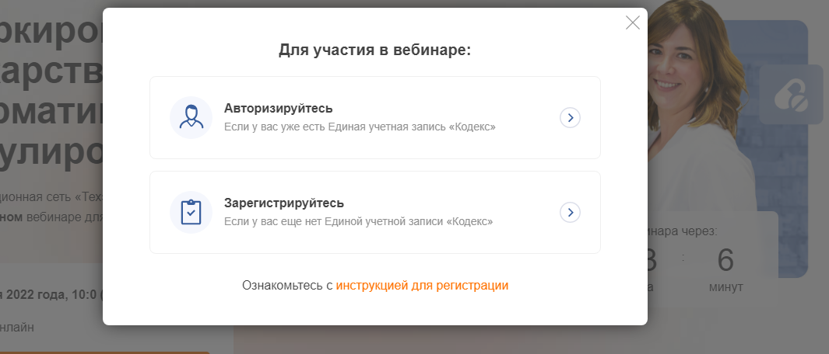

|  |
| --- |
| **ЕСЛИ ВЫ НЕ ЗАРЕГИСТРИРОВАНЫ НА ОФИЦИАЛЬНОМ ПОРТАЛЕ «ТЕХЭКСПЕРТ»** <https://my.kodeks.ru/> |

1. Нажмите на кнопку «Зарегистрируйтесь».

2. Заполните форму. В поле e-mail необходимо ввести действующий e-mail, в поле пароль – придумать пароль.

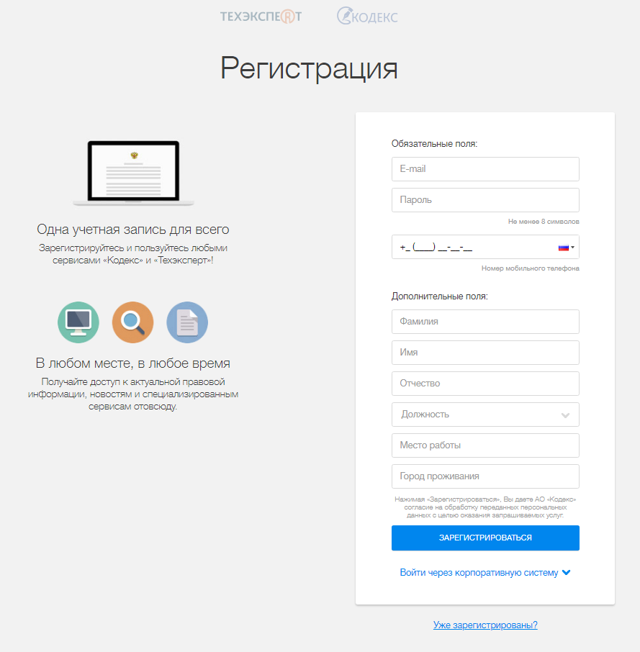

3. После отправки формы на указанный адрес электронной почты, вам будет направлено письмо со ссылкой для подтверждения e-mail.

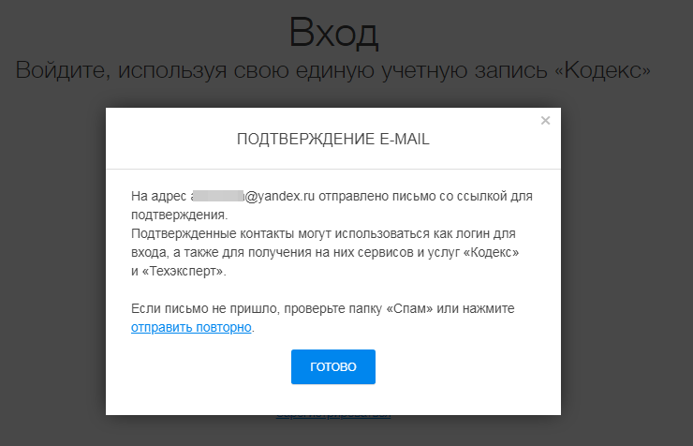

4. Перейдите по ссылке из письма.

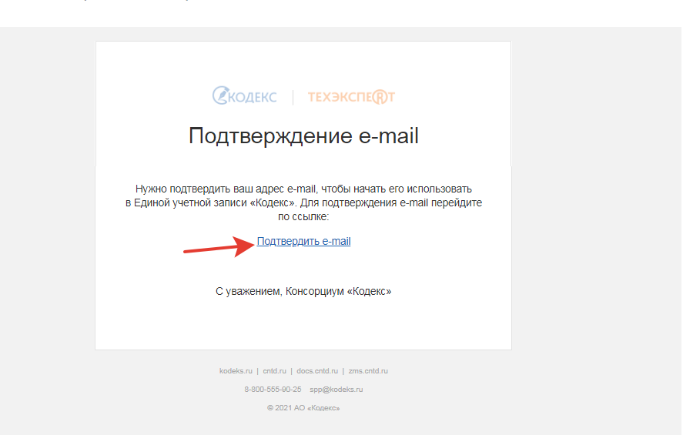

5. После подтверждения регистрации на портале вам откроется форма для регистрации на интересующий вас вебинар. Заполните форму и нажмите «Отправить».

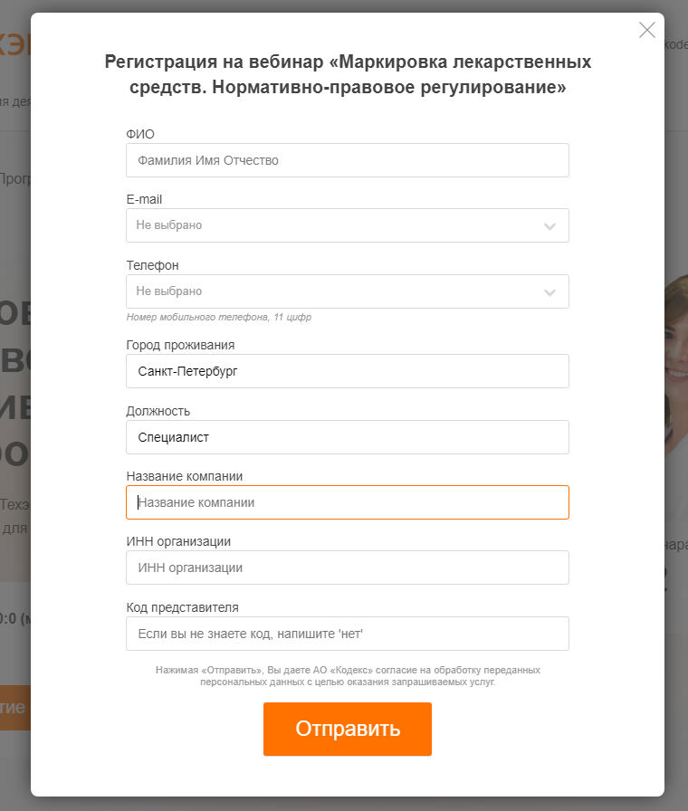

6. На экране появится сообщение:

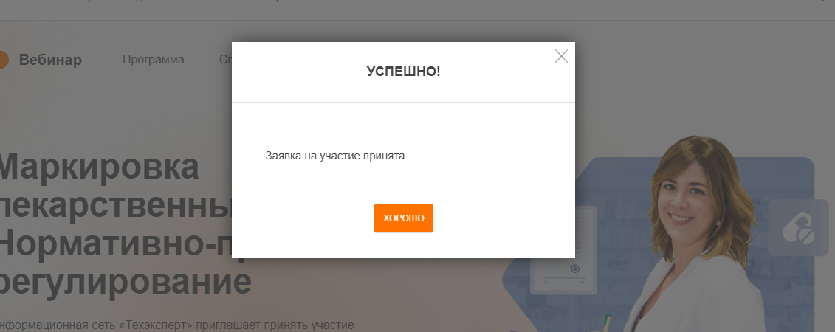

7. После регистрации на вебинар на адрес, указанный в заявке, вам сразу будет отправлено автоматическое письмо – подтверждение регистрации с адреса [invitation@webinar.ru](mailto:invitation@webinar.ru) со ссылкой на участие или кнопкой «Перейти к вебинару».

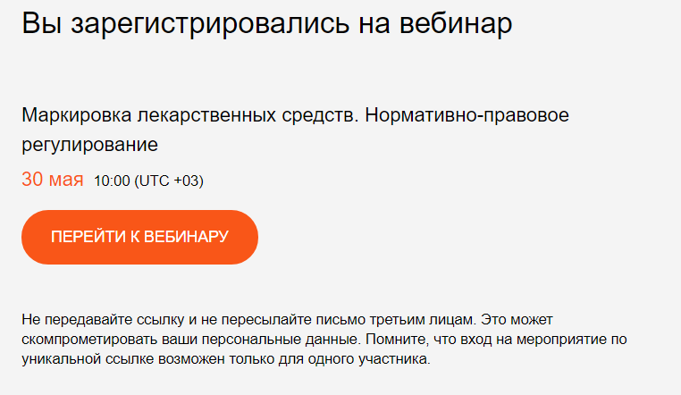

|  |
| --- |
| **ЕСЛИ ВЫ ЗАРЕГИСТРИРОВАНЫ НА ОФИЦИАЛЬНОМ ПОРТАЛЕ «ТЕХЭКСПЕРТ»** <https://my.kodeks.ru/> |

1. Нажмите на кнопку «Авторизируйтесь».

2. В открывшемся окне введите свои логин и пароль.

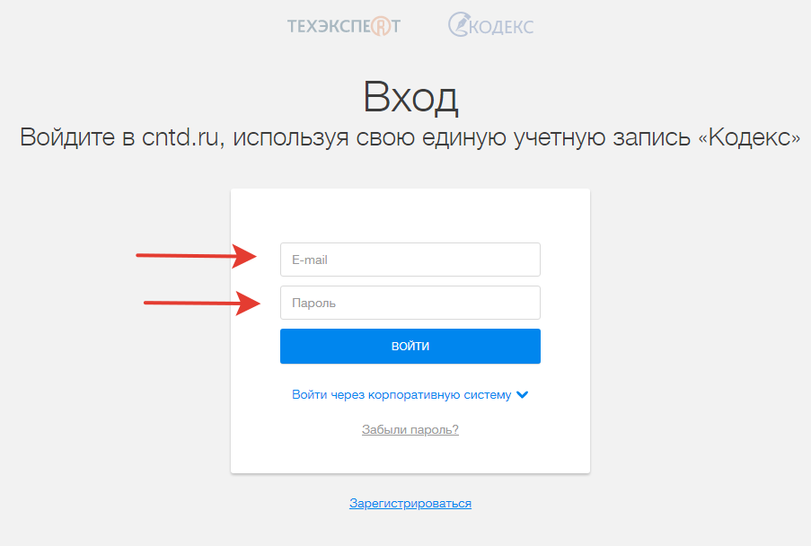

3. Нажмите кнопку «Зарегистрироваться на вебинар». После этого вам откроется форма для регистрации на интересующий вас вебинар. Заполните форму и нажмите «Отправить».



4. На экране появится сообщение:



5. После регистрации на вебинар на адрес, указанный в заявке, вам сразу будет отправлено автоматическое письмо – подтверждение регистрации с адреса [invitation@webinar.ru](mailto:invitation@webinar.ru) со ссылкой на участие или кнопкой «Перейти к вебинару».



**ВАЖНО!**

Если Вы не получили ссылку в течение 30 минут после регистрации, проверьте папку «Спам». Если письма в этой папке нет, попробуйте зарегистрироваться еще раз на другой е-мейл. Лучше регистрироваться с использованием почтовых адресов, созданных на общедоступных почтовых сервисах (mail, gmail, yandex, и др.), и не использовать корпоративные сети, т.к. корпоративные почтовые ящики могут не пропускать автоматические письма со ссылками с посторонних ресурсов.

Не передавайте ссылку на участие в вебинаре и не пересылайте письмо, которое вы получили после регистрации, третьим лицам. Это может скомпрометировать ваши персональные данные. Помните, что вход на мероприятие по уникальной ссылке возможен только для одного участника.

**Если вы не получили письмо,** подтверждающее вашу регистрацию, проверьте в почте папку «Спам». Если в спаме писем нет, свяжитесь с модератором вебинара, отправив запрос на [webinar@kodeks.ru](mailto:webinar@kodeks.ru)

**ТРЕБОВАНИЯ К СЕТИ И ОБОРУДОВАНИЮ**

**Требования к сети:**

Сервис Webinar.ru использует различные современные технологии, которые частично или полностью могут быть ограничены в корпоративных сетях в соответствии с принятыми в них сетевыми политиками безопасности.

В этом случае необходимо добавить используемые порты/протоколы и IP-адреса в список исключений.

**IP-адреса:**

37.130.192.0/22

185.45.80.0/22

Порты/протоколы

80/HTTP

443/TCP

443/UDP

Сервис может некорректно работать при использовании proxy-серверов и других специфичных ограничений сети.

**Рекомендуемая свободная ширина интернет-канала:**

* Низкое (640x360, 30 кадр./с) – 500 Кбит/с
* Среднее (960x540, 30 кадр./с) – 900 Кбит/с
* Высокое (1280x720, 30 кадр./с) – 1700 Кбит/с

**Требования к оборудованию:**

*Рекомендуемые*

* Процессор: Intel Core i5 6-го поколения или аналогичный
* Оперативная память: 8 ГБ
* Разрешение экрана: 1920×1080

*Минимальные*

* Процессор: Intel Core i3 6-го поколения или аналогичный
* Оперативная память: 4 ГБ
* Разрешение экрана: 1024x768
* Работа сервиса на более слабом клиентском оборудовании не гарантируется и возможна с ограничениями.

**Аудио- и видеоустройства:**

* Наушники или колонки (для просмотра вебинара)

**Требования к программному обеспечению пользователя**

*Браузер. Последние на текущий момент версии:*

* Google Chrome
* Яндекс.Браузер

**Операционная система**

* Минимальные поддерживаемые версии
* Windows 7
* macOS 10.10
* iOS 10
* Android 5
* Работа сервиса в ОС семейства Linux возможна, но не гарантируется.

**Используемые протоколы и кодеки**

* WebRTC (H.264/Opus)
* Энкодер: RTMP/RTMPS (H.264/AAC)

**Шифрование трафика**

Трафик между клиентом и сервером шифруется с использованием TLS, DTLS, SRTP, AES-128, AES-256.